Contenido
1. Título del Proyecto 4
2. Introducción 4
3. Objetivo y Propuesta del Proyecto 4
4. Enfoque del Desarrollo 5
5. Análisis del Mercado y Tecnologías Disponibles 6
5.1 Comparación con drones comerciales relevantes 7
5.2 Diferencias funcionales relevantes 7
5.2.1 Ventaja del prototipo: IA entrenada específicamente para incendios y personas 7
5.2.2 Diferencia fundamental: falta de transmisión de video en vivo 8
6. Presupuesto y Costos del Sistema Desarrollado 9
6.1 Componentes utilizados 9
6.2 Costos unitarios y costo total del prototipo 10
6.3 Comparación económica con drones comerciales 10
6.4 Conclusión comparativa y justificación económica del diseño 11
7. Arquitectura General del Sistema 12
7.1 Arquitectura en Bloques del Sistema 12
7.2.1 Controladora de Vuelo Pixhawk 2.4.8 13
7.2.2 Módulo ESP32 13
7.2.3 Raspberry Pi 4 13
7.2.4 Módulo LoRa SX1278 14
7.2.5 Cámaras RGB e Infrarroja 14
7.3 Flujo de Misión del Sistema Completo 14
8. Desarrollo de los Subsistemas 16
8.1 Sistema de detección autónoma de personas y/o fuego 17
Descripción del firmware del M5StickC para adquisición térmica 18
Descripción técnica del módulo de captura y análisis térmico 19
Descripción técnica del módulo de análisis de imágenes con inteligencia artificial 22
8.4 Sistema de Comunicaciones 24
LoRa (SX1278) 25
Telemetría (MAVLink) 25
Formato JSON 25
Ground Station 25
8.5 Navegación Autónoma y Control de Vuelo 25
Pixhawk 26
MAVLink (entre ESP32 y Pixhawk) 26
Modos de vuelo utilizados 26
Relación con el flujo de misión 26
9. Integración del Sistema Completo 27
9.1 Integración Física del Sistema 27
9.2 Integración Lógica (Raspberry Pi ↔ ESP32 ↔ Pixhawk) 28
Raspberry Pi → ESP32 28
ESP32 → Pixhawk 28
ESP32 → Ground Station (LoRa) 28
Pixhawk → ESP32 28
9.3 Integración Funcional: Secuencia de Waypoints 28
9.4 Lógica de Detención, Captura, Procesamiento y Continuación 29
9.5 Sincronización de Eventos 29
¿Qué debe incluir el Capítulo 10 – Pruebas y Resultados? 30
✔ Resultados térmicos 30
✔ Pruebas RGB 30
✔ Resultados de IA 30
✔ Pruebas de vuelo 30
✔ Capturas de Ground Station 31
✔ Limitaciones reales encontradas 31
11. Análisis de Gestión del Proyecto 31
11.1 Diagrama de Gantt 31
11.2 Tabla de horas estimadas vs horas reales 32
11.3 Gráficos comparativos 33
a) Gráfico de barras: horas estimadas vs. reales 33
b) Gráfico de torta: distribución porcentual de horas reales 34
11.4 Análisis de desvíos 34
1. Sobrecargas por complejidad técnica no prevista 34
2. Tareas que demandaron menos tiempo del esperado 35
3. Evaluación general del desvío global (+38 h) 35
11.5 Conclusión de gestión 35
12. Conclusiones 35
12.1 Logro del prototipo 36
12.2 Fortalezas del sistema 36
Integración completa de subsistemas 36
IA embarcada específica para el caso de uso 37
Arquitectura modular y abierta 37
Bajo costo en comparación con drones profesionales 37
Comunicación robusta en zonas sin infraestructura 37
Flujo de misión claro y replicable 37
12.3 Debilidades y restricciones 37
Autonomía reducida (4–6 min) 37
Transmisión limitada 37
Baja resolución térmica 37
Sensibilidad al viento 38
Tiempos de procesamiento (1–3 s) 38
12.4 Mejoras futuras 38
1. Mejorar la autonomía 38
2. Incorporar transmisión de video en tiempo real 38
3. Sustituir el sensor térmico 38
4. Mejorar la detección 38
5. Robustecer la navegación 38
6. Incrementar autonomía inteligente 39
13. Anexos 39

1. Título del Proyecto
Dron Autónomo para Detección de Incendios y Rescate de Personas

2. Introducción
Durante los meses de verano, diferentes áreas naturales —como parques nacionales, reservas ecológicas y zonas de montaña— se ven afectadas por dos problemáticas críticas y de creciente relevancia: la aparición de focos de incendio y el extravío de personas en entornos de difícil acceso. La vegetación seca y las altas temperaturas favorecen la rápida propagación del fuego, mientras que la amplitud del terreno y la escasez de personal dificultan las tareas de búsqueda, control y patrullaje terrestre.
La detección tardía de un foco ígneo o la demora en localizar a una persona extraviada incrementan significativamente el riesgo para la vida humana y el impacto ambiental. Si bien los helicópteros representan una herramienta efectiva para tareas de vigilancia aérea, su uso implica costos operativos elevados, limitaciones en disponibilidad y una cobertura espacial acotada, lo que restringe su empleo de manera continua o preventiva.
Ante este escenario, surge la necesidad de explorar alternativas tecnológicas más accesibles, flexibles y autónomas, capaces de brindar una respuesta temprana y asistir a equipos de emergencia en situaciones donde cada minuto resulta determinante.

3. Objetivo y Propuesta del Proyecto
El presente proyecto busca desarrollar un prototipo funcional de dron autónomo a escala, orientado a operaciones de monitoreo, detección temprana y apoyo logístico en contextos de incendio o búsqueda y rescate. La propuesta abarca las siguientes capacidades principales:
- Detección visual y térmica de focos de incendio en etapas iniciales.
- Localización de personas extraviadas mediante análisis de imágenes RGB e infrarrojas.
- Transmisión de coordenadas geográficas precisas hacia una estación base para facilitar la intervención.
- Transporte de pequeñas cargas, tales como elementos de supervivencia, primeros auxilios o materiales para iniciar la contención temprana de un incendio.
El alcance del proyecto no busca reemplazar a sistemas profesionales de respuesta aérea, sino demostrar la viabilidad técnica de una plataforma autónoma liviana, versátil y de bajo costo, capaz de inspeccionar grandes superficies y asistir en tareas que actualmente requieren importantes recursos humanos y económicos.

4. Enfoque del Desarrollo
El desarrollo del proyecto se abordó desde una perspectiva integral de la ingeniería mecatrónica, combinando conocimientos y técnicas de diversas áreas para construir un prototipo funcional capaz de ejecutar tareas complejas de manera autónoma. El enfoque adoptado priorizó la modularidad, permitiendo diseñar, probar e integrar cada subsistema de forma independiente antes de su ensamblaje final.
En materia de percepción del entorno, se implementó un esquema de detección multimodal basado en cámaras RGB y sensores térmicos infrarrojos. Este sistema permite identificar focos de incendio y localizar personas tanto mediante análisis visual tradicional como a través de diferencias de temperatura en la escena. Para potenciar estas capacidades, se incorporaron algoritmos de inteligencia artificial entrenados específicamente para las clases relevantes del proyecto (fuego y personas).
El procesamiento de datos se realizó mediante sistemas embebidos, combinando una Raspberry Pi 4 para tareas de visión por computadora y analítica, y una ESP32 encargada de comunicaciones y control de misión. La arquitectura se complementó con la controladora Pixhawk, responsable de la estabilización del dron y la ejecución del vuelo autónomo mediante GPS y el protocolo MAVLink.
En el ámbito de comunicaciones inalámbricas, se adoptó un módulo LoRa de largo alcance para transmitir eventos detectados, garantizando operación en entornos rurales o de baja infraestructura. Esta elección permitió validar la viabilidad de enviar información crítica aún bajo restricciones severas de ancho de banda.
Finalmente, la etapa de integración combinó navegación autónoma, percepción multimodal, procesamiento inteligente y transmisión de alertas en un único flujo de misión. El resultado es un sistema capaz de despegar, desplazarse entre waypoints, detenerse para analizar su entorno, detectar situaciones relevantes, reportarlas a una estación base y continuar su ruta de manera autónoma.
Este enfoque refleja la convergencia de mecánica, electrónica, software, telecomunicaciones e inteligencia artificial, consolidando un prototipo alineado con las tendencias actuales de automatización y apoyo tecnológico en operaciones de emergencia.

5. Análisis del Mercado y Tecnologías Disponibles
En el mercado actual existe una oferta consolidada de vehículos aéreos no tripulados (UAVs) diseñados para tareas de vigilancia ambiental, detección temprana de incendios y operaciones de búsqueda y rescate. Fabricantes como DJI y Autel Robotics han desarrollado plataformas avanzadas —entre ellas el DJI Matrice 30T y el Autel EVO II Dual— equipadas con cámaras térmicas de alta resolución, sensores ópticos de largo alcance, inteligencia artificial embarcada y transmisión de video en tiempo real. Estas aeronaves se utilizan ampliamente en brigadas forestales, bomberos y equipos de emergencia debido a su capacidad para inspeccionar grandes superficies, operar en condiciones climáticas adversas y enviar información crítica a centros de control en cuestión de segundos.
A pesar de la diferencia en escala, prestaciones y costos, estos drones comparten varias funciones esenciales con el propósito central de este proyecto, entre ellas:
- Detección térmica de focos de calor, permitiendo identificar incendios en etapas tempranas.
- Registro visual de alta precisión, útil para tareas de reconocimiento del entorno y búsqueda de personas.
- Transmisión remota de información georreferenciada a una estación base operativa.
- Navegación autónoma o semiautónoma, asistida por GPS y sistemas de piloto automático.
Estas capacidades representan el estándar tecnológico del sector profesional de vigilancia aérea y emergencia.
El prototipo desarrollado en este proyecto replica y adapta dichas funciones en una plataforma experimental de arquitectura abierta, integrando una cámara térmica, un sistema RGB, algoritmos de inteligencia artificial para detección de fuego y personas, navegación autónoma mediante Pixhawk y un sistema de comunicaciones de largo alcance basado en LoRa. Aunque no compite directamente con drones comerciales de alta gama, el prototipo busca demostrar la viabilidad técnica de un UAV autónomo capaz de cumplir misiones equivalentes en un contexto de bajo costo y orientado a validación académica.

5.1 Comparación con drones comerciales relevantes
A continuación se presenta una tabla comparativa que resume las características principales de los drones comerciales más utilizados en tareas similares y su relación con el prototipo desarrollado:
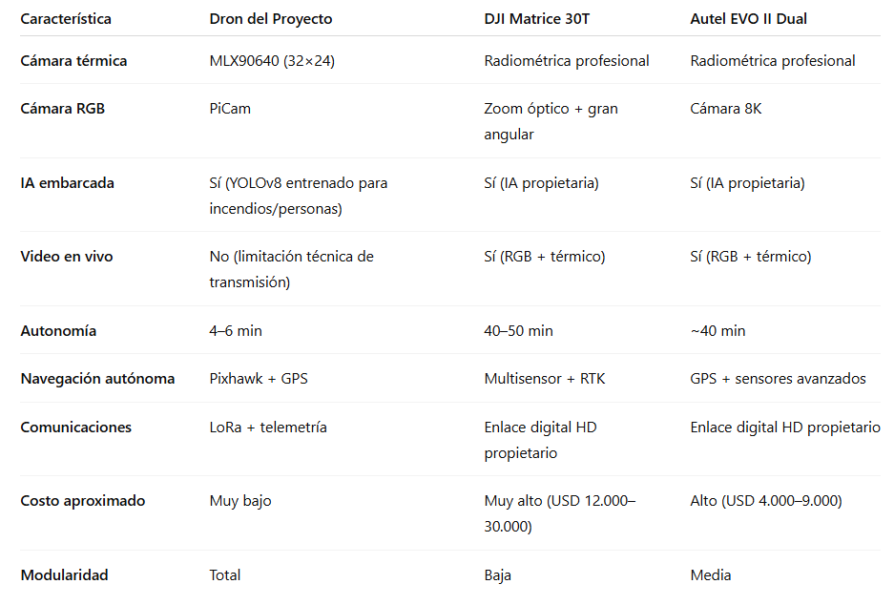

5.2 Diferencias funcionales relevantes

5.2.1 Ventaja del prototipo: IA entrenada específicamente para incendios y personas
A diferencia de los drones comerciales que incorporan modelos de IA genéricos y optimizados para una amplia variedad de escenarios, el prototipo desarrollado en este proyecto utiliza un modelo YOLOv8 entrenado específicamente para:
- Detección de focos de incendio
- Personas en entornos naturales
Este enfoque especializado permite adaptar el rendimiento del sistema a las necesidades concretas de la misión, aprovechando un pipeline completamente local (on-board processing) que no depende de servidores externos ni de enlaces de comunicación de alta velocidad.

5.2.2 Diferencia fundamental: falta de transmisión de video en vivo
Los drones comerciales de emergencia utilizan enlaces digitales de gran ancho de banda (como OcuSync o SkyLink) que permiten enviar video RGB y térmico en tiempo real hacia un operador remoto.
En contraste, el presente prototipo no transmite video en vivo, debido a:
- la baja capacidad de transmisión del módulo LoRa,
- las limitaciones energéticas del hardware embarcado,
- y la prioridad de diseño puesta en procesar imágenes a bordo y enviar solo alertas relevantes.
Sin embargo, esta restricción no afecta la misión propuesta, dado que el sistema está orientado a:
- capturas puntuales,
- procesamiento local mediante IA,
- y transmisión de eventos georreferenciados.
Este enfoque reduce consumo energético, complejidad del sistema y dependencia de infraestructura de comunicaciones externas.

6. Presupuesto y Costos del Sistema Desarrollado

6.1 Componentes utilizados
El prototipo desarrollado integra una arquitectura abierta basada en sistemas embebidos, sensores térmicos y ópticos, actuadores brushless y una controladora de vuelo de grado hobby.
La siguiente tabla resume los componentes principales utilizados en la construcción del dron, incluyendo módulos electrónicos, sensores, actuadores y estructura portante.
Lista de componentes del sistema
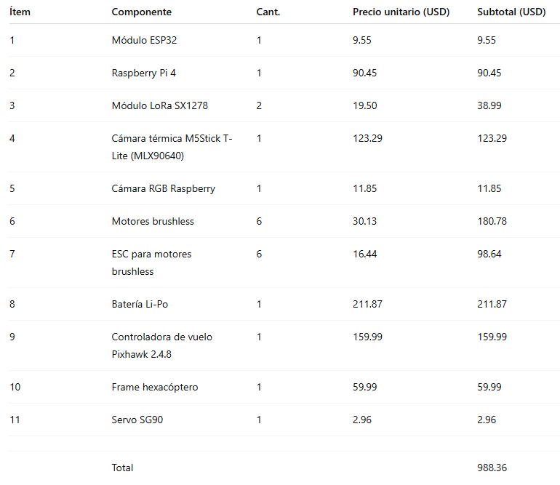
Este valor corresponde al costo directo del hardware requerido para el prototipo, excluyendo impresión 3D, consumibles, repuestos, herramientas y horas de trabajo técnico.

6.2 Costos unitarios y costo total del prototipo
El costo total del sistema es de 988.86 USD, lo que lo posiciona como una plataforma de muy bajo costo comparada con los UAV comerciales destinados a tareas de emergencia y vigilancia ambiental.
Algunos puntos clave:
- La Raspberry Pi 4 representa una parte importante del costo, pero permite ejecutar IA embarcada sin necesidad de hardware propietario.
- La Pixhawk provee autonomía en vuelo similar a controladoras profesionales, manteniendo un costo accesible.
- La cámara térmica MLX90640, aunque de baja resolución, es significativamente más económica que las unidades radiométricas integradas en drones comerciales.
- El uso de LoRa reduce drásticamente costos de transmisión a cambio de sacrificar video en vivo.
El resultado es un sistema económicamente viable y orientado al prototipado académico, que integra tecnologías avanzadas a una fracción del costo de las soluciones comerciales.

6.3 Comparación económica con drones comerciales
Para contextualizar el costo del prototipo, se comparó el costo total del dron desarrollado con dos UAV comerciales ampliamente utilizados en operaciones de emergencia:
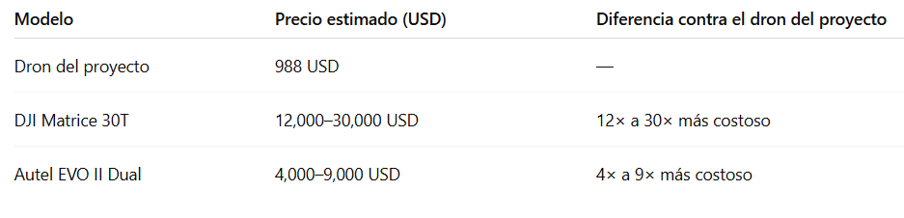

6.4 Conclusión comparativa y justificación económica del diseño
El análisis económico demuestra que el dron del proyecto representa una alternativa extremadamente accesible frente a los UAV comerciales utilizados en tareas de emergencia. Con un costo total aproximado de 990 USD, el prototipo equivale a:
- entre el 4% y el 10% del valor de un Autel EVO II Dual,
- entre el 3% y el 9% del valor de un DJI Matrice 30T.
A pesar de esta diferencia económica significativa, el sistema desarrollado logra validar funciones esenciales presentes en estos equipos de alta gama, tales como:
- detección térmica,
- inteligencia artificial embarcada,
- navegación autónoma mediante GPS,
- transmisión remota de eventos y coordenadas georreferenciadas.
La viabilidad económica del proyecto se sustenta en decisiones de diseño orientadas a maximizar prestaciones con un presupuesto reducido. La selección de componentes accesibles —como ESP32, Raspberry Pi, Pixhawk y el sensor térmico MLX90640— permite construir un sistema completo sin depender de hardware propietario ni ecosistemas cerrados.
Asimismo, la modularidad de la arquitectura facilita el reemplazo, mejora y ampliación de sensores o procesadores, favoreciendo la experimentación y las iteraciones rápidas propias de entornos académicos. Este enfoque resulta especialmente adecuado para proyectos que requieren:
- múltiples ciclos de prueba y error,
- diagnóstico y modificación de subsistemas,
- integración incremental de nuevas capacidades.
En síntesis, aunque no pretende competir con las plataformas profesionales en términos de robustez o autonomía, el dron del proyecto ofrece una relación costo–prestación altamente favorable, demostrando que es posible integrar tecnologías avanzadas como visión térmica, IA embarcada y vuelo autónomo por una fracción del costo de los sistemas comerciales.

7. Arquitectura General del Sistema
La arquitectura del sistema desarrollado se basa en una estructura modular que integra sensores ópticos y térmicos, procesamiento inteligente mediante inteligencia artificial, comunicaciones de largo alcance y control de vuelo autónomo. Este enfoque permite distribuir las funciones entre distintos módulos especializados, facilitando el diseño, la depuración, la integración y la escalabilidad del prototipo.
El diagrama de bloques resume el funcionamiento general del sistema, en donde la Raspberry Pi, la ESP32 y la Pixhawk actúan como los tres nodos principales de procesamiento y control. En conjunto, estos módulos permiten ejecutar el flujo de misión: vuelo autónomo, captura de imágenes, análisis con IA, detección de eventos relevantes y transmisión de alertas hacia la estación base.

7.1 Arquitectura en Bloques del Sistema
El dron se organiza en torno a tres subsistemas principales:
- Subsistema de detección (visión RGB + térmica)
  - Captura de imágenes RGB mediante la PiCam.
  - Lectura de la matriz térmica MLX90640.
  - Procesamiento local por la Raspberry Pi para identificar fuego y personas.
- Subsistema de control de misión
  - La ESP32 recibe detecciones desde la Raspberry Pi.
  - Envía comandos MAVLink hacia la Pixhawk.
  - Transmite alertas y coordenadas vía LoRa hacia la Ground Station.
- Subsistema de vuelo autónomo
  - La Pixhawk ejecuta ArduCopter 4.6.2.
  - Controla motores y estabilización.
  - Navega entre waypoints mediante GPS.
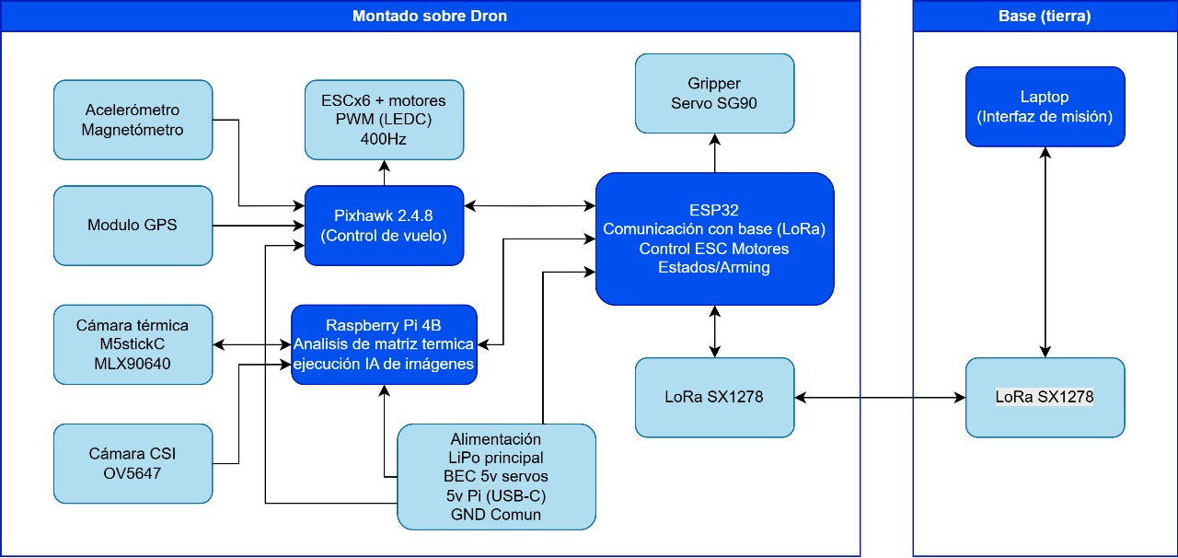

Este diagrama permite visualizar cómo fluye la información a través del sistema: desde la captación de datos visuales, pasando por la inferencia de IA, hasta la transmisión de eventos y el control del vuelo autónomo.

7.2.1 Controladora de Vuelo Pixhawk 2.4.8
La Pixhawk constituye el núcleo de control aeronáutico del dron. Ejecuta el firmware ArduCopter 4.6.2, el cual proporciona:
- estabilización y control en tiempo real,
- control de velocidad de motores mediante los ESC,
- gestión de sensores inerciales y de navegación,
- modos de vuelo autónomos (GUIDED, AUTO, LOITER, RTL),
- recepción de comandos vía MAVLink desde la ESP32.
La Pixhawk se encarga de la ejecución segura de la misión, asegurando que el dron despegue, navegue entre waypoints y aterrice de manera estable.

7.2.2 Módulo ESP32
La ESP32 funciona como unidad de control intermedia entre la Raspberry Pi y la Pixhawk.
Sus funciones principales son:
- interpretar las detecciones enviadas por la Raspberry Pi mediante UART,
- tomar decisiones de misión (detener vuelo, reenviar eventos, continuar ruta),
- transmitir eventos y coordenadas mediante el módulo LoRa SX1278,
- enviar comandos MAVLink a la Pixhawk (takeoff, set waypoint, RTL, land).
Este módulo representa el “cerebro lógico” del dron, encargado de supervisar y coordinar el comportamiento global durante la misión.

7.2.3 Raspberry Pi 4
La Raspberry Pi es la encargada de ejecutar el procesamiento inteligente del sistema.
Sus funciones incluyen:
- captura de imágenes RGB y térmicas,
- preprocesamiento de datos (rescalado, normalización, matrices térmicas),
- ejecución del modelo YOLOv8 en formato ONNX,
- detección de fuego y personas,
- envío de alertas a la ESP32.
Su capacidad de cómputo permite implementar un esquema de edge computing, procesando la información en tiempo real sin necesidad de transmisión de video continuo.

7.2.4 Módulo LoRa SX1278
El módulo LoRa permite la comunicación de largo alcance entre el dron y la Ground Station, garantizando transmisión aun en zonas rurales o de vegetación densa.
Características relevantes:
- bajo consumo energético,
- largo alcance,
- no apto para transmisión de video, solo datos discretos,
- ideal para enviar alertas con coordenadas.
LoRa actúa como el enlace principal para la notificación de detecciones relevantes.

7.2.5 Cámaras RGB e Infrarroja

PiCam (RGB)
- Captura imágenes en puntos específicos de la misión (waypoints).
- Permite identificar personas, fuego visible y humo.

MLX90640 (IR)
- Matriz térmica de 32×24 píxeles.
- Ideal para detectar variaciones de temperatura asociadas a incendios o presencia humana.
- Permite confirmación térmica de detecciones ambiguas en RGB.

7.3 Flujo de Misión del Sistema Completo
El proceso operativo del sistema comienza en la Ground Station y continúa a bordo del dron a través de los módulos ESP32, Raspberry Pi y Pixhawk. El flujo completo se describe a continuación.
1. Definición del polígono o área de interés
En la Ground Station, el operador selecciona un polígono geográfico que delimita la zona a inspeccionar.
El sistema genera automáticamente la secuencia de waypoints necesarios para cubrir el área.
2. Armado del dron y checklist de pre-vuelo
Antes de iniciar la misión, el equipo realiza las verificaciones correspondientes:
- conexión de baterías,
- verificación de sensores,
- bloqueo/armado de motores,
- comunicación Pixhawk–ESP32–Raspberry Pi–LoRa.
Cuando el sistema valida todos los parámetros, el dron queda listo para iniciar la misión.
3. Envío del plan de vuelo a la Pixhawk
La ESP32 recibe desde la Ground Station la lista de waypoints generada y la transmite a la Pixhawk mediante MAVLink.
El dron queda configurado en modo GUIDED .
4. Despegue automático
La Pixhawk recibe desde la ESP32 el comando de despegue.
El dron asciende hasta la altura programada.
5. Navegación al primer waypoint
La Pixhawk guía el dron empleando GPS y control de actitud.
6. Detención y estabilización en waypoint
Al alcanzar cada punto, la ESP32 ordena al dron detenerse para realizar captura y análisis.
7. Captura de datos RGB + térmico
La Raspberry Pi adquiere imágenes RGB y una matriz térmica completa del MLX90640.
8. Procesamiento local con IA
La Raspberry Pi ejecuta el modelo YOLOv8 (formato ONNX) para identificar:
- fuego
- personas
9. Envío de detecciones a la ESP32
Si se detecta un evento, la Raspberry Pi informa a la ESP32 mediante UART con la etiqueta de la detección y nivel de confianza.
10. Transmisión de alerta a la Ground Station
La ESP32 envía vía LoRa:
- tipo de detección,
- coordenadas del dron,
- timestamp y meta-información.
Esto permite al operador visualizar el evento en tiempo real sobre el mapa.
11. Continuación de la misión
Una vez finalizado el análisis, la ESP32 ordena reanudar el vuelo hacia el siguiente waypoint.
12. Finalización de la misión y retorno automático
Al completar la ruta, la ESP32 envía el comando RTL (Return To Launch).
La Pixhawk guía al dron de regreso al punto de despegue y ejecuta el aterrizaje autónomo.

8. Desarrollo de los Subsistemas
El sistema desarrollado se compone de múltiples subsistemas que actúan de manera coordinada para ejecutar la misión autónoma. Cada uno cumple una función específica dentro del flujo percepción–procesamiento–decisión–acción. A continuación se describen los subsistemas principales, sus características técnicas y su integración dentro de la arquitectura general.

8.1 Sistema de detección autónoma de personas y/o fuego
Para la implementación del sistema de visión y detección, se diseñó una arquitectura de software modular distribuida en tres bloques lógicos principales que operan de manera cooperativa. Esta estructura permite separar las tareas de adquisición de datos en tiempo real del procesamiento computacional intensivo, asegurando que el procesamiento pesado de las imágenes no detenga la ejecución del resto del sistema. Esto permite seguir recibiendo datos de los sensores y mantener la conexión fluida con el dron sin tener que esperar a que finalice cada inferencia de la inteligencia artificial.

Adicionalmente, esta división operativa ofrece una ventaja significativa en la gestión del software: el aislamiento de entornos. Cada código se ejecuta en su propio entorno virtual independiente, lo que evita conflictos entre versiones incompatibles de las mismas librerías. De esta manera, cada subsistema cuenta con las dependencias exactas que necesita, sin que las actualizaciones requeridas por el modelo de IA comprometan la estabilidad de los controladores de los sensores.

El flujo de información comienza en el nivel de hardware con el firmware del M5StickC, el cual actúa como un dispositivo de adquisición dedicado para el sensor térmico. En el siguiente nivel, ejecutándose sobre la Raspberry Pi, el Código 1 (Módulo de captura y análisis térmico) funciona como el orquestador principal: solicita los datos térmicos, captura las imágenes visuales RGB y realiza un primer filtrado de alertas basado en temperatura.

Finalmente, la integración entre la visión clásica y la inteligencia artificial se logra mediante un esquema asíncrono basado en el sistema de archivos. Cuando el Código 1 deposita una imagen en la carpeta compartida, se dispara automáticamente al Código 2 (Análisis con IA). Este último módulo procesa la imagen con el modelo YOLOv8 y, en caso de confirmar una detección positiva, emite las alertas correspondientes al sistema de control, cerrando así el ciclo de vigilancia autónoma detallado en el siguiente esquema global.
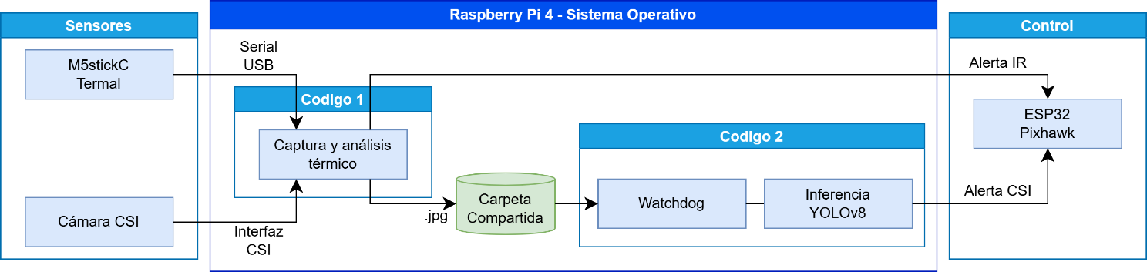

8.1.1 Descripción del firmware del M5StickC para adquisición térmica
El M5StickC utiliza su módulo ESP32-PICO interno para capturar y transmitir el cuadro térmico proveniente del sensor MLX90640. El firmware implementa un esquema de operación por solicitud (modo pull), en el cual la captura no se realiza de manera continua, sino únicamente cuando la Raspberry Pi envía el comando correspondiente a través del enlace serial USB. Esta lógica permite minimizar el procesamiento interno del dispositivo y evita generar datos innecesarios cuando no están siendo requeridos.

Inicializar pantalla, serial, bus I2C y sensor MLX90640
Al iniciar, el sistema configura la pantalla del M5StickC, el bus I2C utilizado para comunicarse con el sensor y la interfaz serial que enlaza el módulo con la Raspberry Pi. También se inicializa el MLX90640 con los parámetros de funcionamiento seleccionados: modo intercalado, resolución de 18 bits y una frecuencia de actualización de 2 Hz. En caso de que el sensor no responda, el dispositivo detiene su ejecución y muestra un mensaje de error para evitar el envío de información incorrecta.

Iniciar captura térmica
Una vez completada la configuración, el M5StickC permanece a la espera de un comando entrante. Si la Raspberry Pi envía la cadena "GET_FRAME", el firmware inicia la lectura completa del sensor y obtiene la matriz de 768 valores de temperatura. Luego, estos datos se redondean a dos decimales y se empaquetan en un documento JSON que contiene un único arreglo con todas las mediciones, manteniendo el orden original de la matriz del sensor.

Limpiar buffer serial y enviar JSON
Para asegurar una transmisión limpia, el firmware limpia el buffer serial antes de enviar la respuesta y encapsula el mensaje JSON entre dos delimitadores (#START y #END). Esto permite que la Raspberry Pi detecte con precisión el inicio y el fin del paquete, incluso si el flujo serial contiene ruido o interrupciones temporales. Finalmente, el dispositivo actualiza la pantalla para indicar el envío y vuelve al estado de espera hasta recibir el próximo comando.
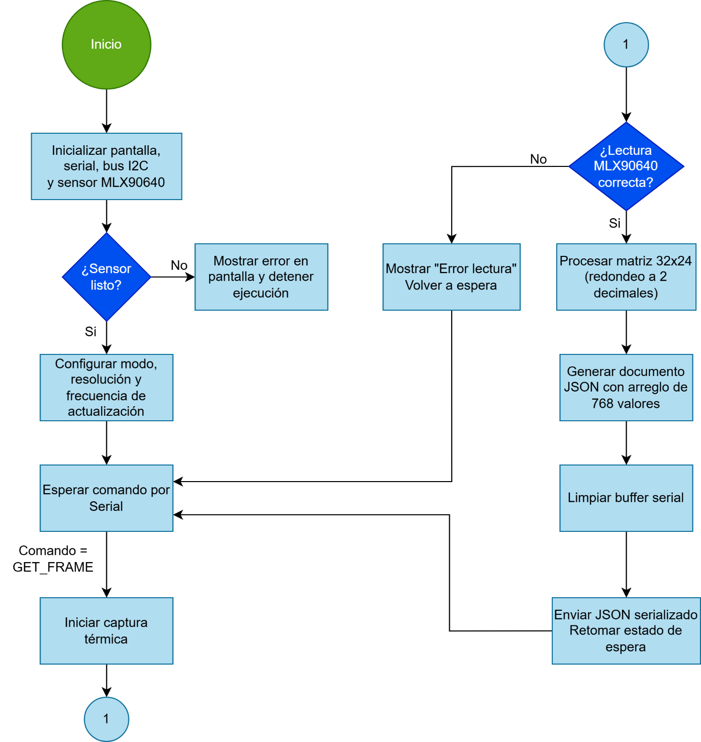

8.1.2 Descripción técnica del módulo de captura y análisis térmico
El módulo de captura y análisis térmico, implementado en el programa “codigo1_camaras_v2.py”, constituye el núcleo funcional del subsistema de visión del dron, integrando captura de imágenes, análisis térmico en tiempo real y comunicación bidireccional con los dispositivos embarcados (M5StickC con sensor térmico y ESP32 para las órdenes de vuelo). En su diseño se prioriza la fiabilidad operativa, la trazabilidad de eventos y la capacidad de ejecutar detección autónoma sin intervención del operador.

Inicialización Serial/Carpetas/Cámara
El código se estructura en torno a una clase de configuración centralizada que define todos los parámetros relevantes para la ejecución: puertos seriales, velocidades de comunicación, características de la cámara CSI, umbrales térmicos para la detección de personas e incendios, y rutas de almacenamiento. Esta centralización permite mantener un control claro sobre los elementos críticos del sistema.
Una vez iniciada la aplicación, el sistema crea y valida automáticamente las carpetas de trabajo y habilita un esquema de registro persistente de métricas y eventos, pensado para documentar tanto condiciones normales de funcionamiento como situaciones de error.

Modo de toma de imágenes
En cuanto a la adquisición sensorial, el módulo establece dos canales de comunicación independientes. Por un lado, se conecta al M5StickC con su sensor MLX90640 integrado, responsable de transmitir matrices térmicas de 32×24 píxeles, encapsuladas en formato JSON. Por el otro, se vincula con la ESP32, que puede iniciar el proceso de captura mediante el comando STABLE o recibir mensajes de alerta cuando el sistema identifica una anomalía térmica. Ambos enlaces operan con tolerancia a fallos y emplean hilos independientes cuando es necesario, garantizando que la recepción de comandos no interfiera con el procesamiento de imágenes.
El procesamiento térmico constituye el corazón computacional del módulo. Cada frame recibido es sometido a un filtrado de mediana para reducir ruido y mejorar la coherencia espacial de la matriz. Luego se ejecuta un análisis basado en segmentación por umbral adaptativo: el sistema determina dinámicamente la temperatura de fondo y la contrasta con rangos característicos para personas y focos de incendio. Los rangos de temperatura y área utilizados para discriminar entre personas y focos de incendio se definen durante la inicialización del sistema y provienen de pruebas de campo realizadas previamente, lo que permite adaptar el algoritmo a condiciones reales.
En paralelo a la recepción y procesamiento del frame térmico, el software coordina la toma de imágenes RGB con una cámara OV5647 de 8MP y las mismas son guardadas con el mismo sello temporal que la térmica para facilitar su análisis conjunto. Las imágenes RGB se almacenan en la carpeta “imágenes_visual” para que sean relevadas por el código que analizará a las mismas utilizando inteligencia artificial.

Resultados del análisis térmico
Se utilizan técnicas de etiquetado de componentes conectados para identificar regiones candidatas, evaluando su área y delimitándolas con recuadros que representan las detecciones en la matriz térmica. Esta metodología permite operar incluso en condiciones de ruido térmico elevado y evita falsos positivos derivados de objetos ambientales cálidos pero no relevantes.
Una vez identificadas las regiones de interés, el módulo genera una imagen térmica interpretada mediante un mapa de calor (heatmap), señalando visualmente las detecciones mediante los recuadros codificados por color. Finalmente, cuando el sistema determina la presencia de una persona o un posible foco ígneo, se activa el protocolo de alerta hacia la ESP32, enviando una cadena JSON minimalista que sirve como disparador para acciones de navegación o marcación de eventos en el dron.

El ciclo de operación permite dos modos de activación: captura manual mediante teclado o activación remota desde la ESP32. Esto habilita tanto pruebas en laboratorio como funcionamiento autónomo durante un vuelo real. Cada ciclo concluye retornando un estado de éxito o error y dejando registrada toda la actividad en los archivos de log correspondientes.
En conjunto, este módulo implementa una arquitectura de software orientada a la confiabilidad y la detección temprana, combinando visión térmica, control asincrónico de hardware y generación de evidencia visual. Es el componente responsable de transformar datos brutos del sensor infrarrojo en información estructurada y accionable, funcionando como la primera etapa de interpretación del entorno en el sistema completo del dron.
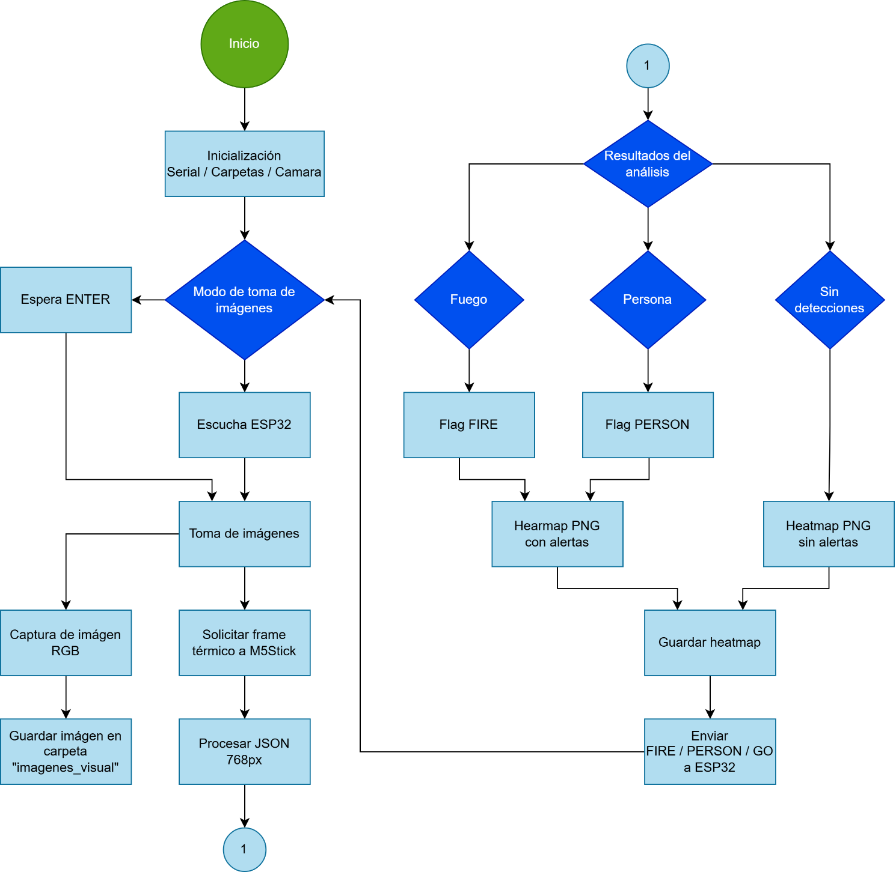

Descripción técnica del módulo de análisis de imágenes con inteligencia artificial
El segundo módulo del sistema, codigo2_ia_v3.py, cumple el rol de núcleo inteligente del pipeline general. Mientras el Código 1 se ocupa de adquirir imágenes RGB y almacenarlas de manera ordenada, este módulo funciona como un observador activo que espera la llegada de esos archivos para someterlos a un análisis automático mediante un modelo de detección basado en YOLOv8 exportado a ONNX. De esta manera, Código 2 permite cerrar el ciclo completo: captura, procesamiento inteligente y emisión de alertas al dron o al sistema embebido encargado de actuar en consecuencia.

Un aspecto clave del diseño es que todo el análisis de imágenes se realiza de manera local, sin depender de servicios externos ni de una conexión estable a Internet. Esto responde a una limitación propia del sistema: la comunicación entre el dron y la base se establece mediante LoRa, un protocolo de largo alcance pero muy baja tasa de transferencia, insuficiente para enviar imágenes o ejecutar análisis de imágenes de manera remota. Al ejecutar la inteligencia artificial directamente en la Raspberry embarcada sobre el dron, mismo puede operar de forma autónoma y generar alertas inmediatas sin necesidad de enlaces WiFi o satelitales, lo que mejora la robustez del sistema y lo vuelve apto para entornos aislados o con conectividad limitada.

Configurar sistema (carpetas, paths, clases)
El programa inicia estableciendo una configuración centralizada que define los directorios relevantes, los parámetros y el modelo a utilizar. A diferencia del primer módulo, aquí el objetivo no es solo verificar y organizar carpetas, sino también garantizar un entorno de ejecución preparado para alojar tanto las imágenes procesadas como los registros de funcionamiento.
Esta etapa crea las carpetas necesarias, carga el nombre del modelo ONNX y fija los umbrales mínimos de confianza para descartar predicciones irrelevantes. Al igual que Código 1, este módulo también mantiene comunicación con la ESP32, enviando alertas de detección o indicaciones para continuar la exploración.

Carga de modelo YOLOv8 ONNX
El corazón del módulo se concentra en la clase AnalizadorIA, encargada de cargar el modelo YOLOv8 en formato ONNX y llevar adelante el flujo completo: desde la preparación de la imagen, pasando por el análisis del modelo, hasta la interpretación final de las detecciones.
Durante el proceso, las imágenes se redimensionan, normalizan y convierten al formato requerido por el modelo. Luego, las predicciones se reescalan al tamaño original y se construyen los recuadros delimitadores junto con sus etiquetas correspondientes.
Una decisión de diseño destacada es la definición explícita de las clases (“Persona”, “Fuego”, “Humo”), agrupando fuego y humo bajo una misma categoría de alerta (FIRE) para simplificar la comunicación operativa con el dron.

Iniciar vigilancia (watchdog en carpeta)
Sobre este analizador se apoya el componente responsable de reaccionar a los eventos del sistema de archivos. Utilizando la biblioteca watchdog, el módulo monitoriza en tiempo real la carpeta de salida del Código1. Cada vez que aparece una nueva imagen, el código procesa el archivo, lo somete al análisis del modelo y genera una imagen anotada con las detecciones encontradas. Esta imagen se guarda con un registro de fecha y hora preciso, lo que facilita la trazabilidad y el alineamiento temporal con los registros del resto del sistema.

Resultados del análisis
La lógica de alertas también reside en este módulo. Cuando no se detectan objetos relevantes, el sistema informa a la ESP32 mediante el mensaje “GO”, manteniendo el flujo de confirmaciones del estado general. Por el contrario, si se identifican personas, fuego o humo, se emiten alertas específicas (“PERSON” o “FIRE”), habilitando al dron a reaccionar de acuerdo con la situación.

Finalmente, el ciclo completo del sistema se encapsula en la clase SistemaIA. Una vez en ejecución, el módulo entra en un estado de escucha permanente y solo se detiene ante una interrupción explícita del usuario. Al finalizar, todos los recursos se liberan de manera ordenada, asegurando un cierre limpio tanto de la conexión serial como del proceso del watchdog.
En conjunto, este módulo observa, interpreta y actúa, conectando el análisis visual avanzado con una lógica operacional liviana pero efectiva. Su diseño apunta a la fiabilidad y a la eficiencia, respetando el flujo general del proyecto y complementando las capacidades del Código1 para conformar un sistema coherente de vigilancia automática.

8.4 Sistema de Comunicaciones
El subsistema de comunicaciones combina LoRa para alertas y telemetría entre Pixhawk y Ground Station.

LoRa (SX1278)
- Enlace de largo alcance.
- Baja tasa de datos.
- Utilizado para enviar eventos: detección, tipo, coordenadas.
- Ideal para zonas sin infraestructura.

Telemetría (MAVLink)
- Comunicación entre ESP32 y Pixhawk.
- Comandos enviados:
  - takeoff
  - set waypoint
  - RTL
  - land
- Lectura de estado de vuelo, navegación y posición GPS.

Formato JSON
Los eventos enviados por LoRa se transmiten en formato JSON, por ejemplo:
{
"event": "fire",
"lat": -34.123456,
"lon": -58.987654,
"time": "2025-11-27 18:42:10"
}

Ground Station
- Recibe JSON por LoRa.
- Muestra detecciones en mapa.
- Registra historial de alertas.
- Permite seleccionar polígono y generar waypoints.

8.5 Navegación Autónoma y Control de Vuelo
El sistema utiliza la controladora Pixhawk ejecutando ArduCopter 4.6.2.

Pixhawk
- Estabilización
- Control de motores
- Gestión de sensores inerciales
- Navegación por GPS
- Ejecución de misión autónoma AUTO

MAVLink (entre ESP32 y Pixhawk)
La ESP32 envía:
- despegue automático
- navegación hacia waypoints
- detención del dron para análisis
- RTL y aterrizaje
Y recibe:
- posición GPS
- estado de vuelo
- confirmación de llegada a waypoint

Modos de vuelo utilizados
- GUIDED: comandos de navegación puntuales
- LOITER: estabilización en punto fijo
- RTL: retorno automático

Relación con el flujo de misión
Este subsistema ejecuta físicamente la ruta definida desde la Ground Station, coordinado con los subsistemas de percepción e IA para detenerse, analizar el entorno y continuar cuando corresponde.

9. Integración del Sistema Completo
La integración del sistema consiste en unir todos los subsistemas desarrollados —percepción, procesamiento, comunicaciones y control de vuelo— en un flujo de operación continuo y coordinado. Este capítulo describe tanto la integración física (conexiones y arquitectura eléctrica) como la integración lógica, que define cómo interactúan la Raspberry Pi, la ESP32 y la Pixhawk durante la misión autónoma.

9.1 Integración Física del Sistema
(Acá va tu esquema eléctrico)
En este apartado se debe incluir el esquema eléctrico general del dron, donde se visualicen:
- las conexiones entre Raspberry Pi, ESP32 y Pixhawk,
- las conexiones UART entre módulos,
- alimentación de ESC y motores,
- conexión del MLX90640 y la PiCam,
- módulo LoRa conectado a la ESP32,
- batería principal, PDB y distribución de energía.
Este diagrama permite comprender la arquitectura completa de cableado y es fundamental para reproducir o diagnosticar el sistema.
📌 Recomendación:
Colocar el esquema eléctrico con el título:
Figura X – Esquema eléctrico general del sistema
Y debajo un texto breve:
El diagrama muestra la conexión entre los módulos de percepción, comunicaciones y control, destacando los buses UART utilizados para la coordinación entre Raspberry Pi, ESP32 y Pixhawk, así como la distribución de energía hacia motores y sensores.

9.2 Integración Lógica (Raspberry Pi ↔ ESP32 ↔ Pixhawk)
La integración lógica se basa en la comunicación entre los tres módulos principales del sistema.

Raspberry Pi → ESP32
- Envía detecciones por UART (fire, smoke, person).
- Espera autorización para iniciar captura.

ESP32 → Pixhawk
- Envía comandos MAVLink: takeoff, set waypoint, loiter, RTL.
- Recibe telemetría, estado de vuelo y confirmación de waypoint.

ESP32 → Ground Station (LoRa)
- Envía eventos detectados junto con coordenadas y timestamp.

Pixhawk → ESP32
- Notifica llegada a waypoint.
- Notifica fallas o pérdida de GPS.
La ESP32 actúa como el orquestador encargado de sincronizar detección, navegación y comunicaciones.

9.3 Integración Funcional: Secuencia de Waypoints
La Ground Station genera una misión automática a partir del polígono seleccionado.
La ESP32 recibe y transmite estos waypoints a la Pixhawk usando MAVLink.
Durante la misión autónoma:
- La Pixhawk ejecuta navegación GPS entre waypoints.
- La ESP32 supervisa distancia y confirma llegada.
- Al llegar, la misión entra en estado “ANALIZANDO”.
La secuencia se repite hasta completar todos loswaypoints.

9.4 Lógica de Detención, Captura, Procesamiento y Continuación
Esta es la integración más importante del sistema.
Define cuándo se debe detener el dron y cómo interactúan los subsistemas.
La lógica es:
- Llegada a waypoint
La Pixhawk informa a la ESP32.
- Orden de detención
La ESP32 envía un comando para mantener el dron estable (LOITER).
- Captura de imágenes
La ESP32 indica a la Raspberry Pi que capture RGB + térmica.
- Procesamiento con IA
La Raspberry Pi ejecuta YOLOv8 y análisis térmico.
- Generación de evento (si corresponde)
Si se detecta un objeto relevante, la Raspberry Pi envía un mensaje a la ESP32.
- Transmisión de alerta
La ESP32 envía por LoRa un JSON con:
  - tipo de detección,
  - precisión,
  - hora,
  - coordenadas exactas.
- Reanudación del vuelo
La ESP32 envía a la Pixhawk el comando para avanzar al próximo waypoint.
- Fin de misión
Cuando se completan todos los puntos, se envía RTL para regresar al origen.
Este flujo garantiza que la misión siga un ciclo coherente:
volar → analizar → decidir → notificar → continuar
ints.

9.5 Sincronización de Eventos
Para evitar inconsistencias entre módulos, se implementaron mecanismos de sincronización:
- Tiempos mínimos de estabilización antes de captura para evitar blur.
- Timeouts definidos para la Raspberry Pi (si tarda demasiado, la misión continúa).
- Confirmaciones binarias entre módulos:
  - “captura iniciada”,
  - “captura finalizada”,
  - “detección enviada”,
  - “evento transmitido”.
Esto garantiza que la misión nunca quede bloqueada y que la ESP32 mantenga control total del flujo.

¿Qué debe incluir el Capítulo 10 – Pruebas y Resultados?

✔ Resultados térmicos
- imágenes del MLX90640 interpoladas
- detección de hotspots
- casos con persona / sin persona
- validación de umbral térmico

✔ Pruebas RGB
- capturas hechas por la PiCam en los waypoints
- pruebas de detección visual de fuego/humo/personas
- condiciones de luz

✔ Resultados de IA
- ejemplos de detecciones reales sobre imágenes
- bounding boxes
- score/confidence
- análisis de falsos positivos y falsos negativos

✔ Pruebas de vuelo
- prueba de estabilidad
- prueba de navegación autónoma
- waypoint → detención → captura → continuación
- autonomía real medida

✔ Capturas de Ground Station
- detección recibida por LoRa
- posición marcada en el mapa
- logs de alertas recibidas

✔ Limitaciones reales encontradas
- térmica de baja resolución
- viento afectando hover
- retraso de 1–3 segundos en captura
- falta de transmisión de video en vivo
- autonomía limitada (4–6 min)

11. Análisis de Gestión del Proyecto
La gestión del proyecto se estructuró en torno a un cronograma inicial expresado en un diagrama de Gantt y una estimación de horas por tarea. Durante el desarrollo, se registraron las horas reales dedicadas a cada actividad, lo que permitió evaluar desvíos, reasignaciones de trabajo y el grado de complejidad real de cada subsistema.
En total, el proyecto demandó 292 horas reales, superando las 254 horas estimadas, con un desvío global de +38 horas, equivalente a un +15% respecto de la planificación inicial.

11.1 Diagrama de Gantt
El diagrama de Gantt original estableció las fechas estimadas para cada actividad principal del proyecto, definiendo una secuencia lógica de:
- selección y validación del proyecto,
- adquisición de materiales,
- armado del dron,
- desarrollo por subsistemas (RGB, IR, IA, comunicaciones, vuelo autónomo),
- integración final,
- pruebas,
- preparación del informe y presentación.
Las fechas clave fueron:
- 1 de agosto: inicio de cursada
- 25 de agosto: entrega de propuesta inicial
- 1 de septiembre: entrega de diagrama de Gantt y propuesta final
El Gantt permitió ordenar las dependencias entre subsistemas y prever la duración total del desarrollo.
(En el informe insertar la figura: “Figura X – Diagrama de Gantt del proyecto”)

11.2 Tabla de horas estimadas vs horas reales
La siguiente tabla resume el tiempo planificado y el tiempo efectivamente invertido en cada tarea del proyecto.
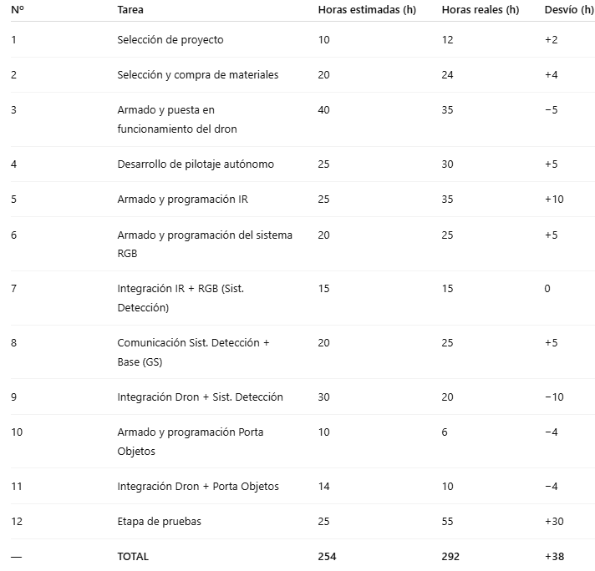

11.3 Gráficos comparativos
Se generaron dos gráficos para visualizar la distribución temporal del proyecto:

a) Gráfico de barras: horas estimadas vs. reales
Permite observar cuáles tareas tuvieron mayor desvío.
Interpretación esperada:
- Las mayores sobrecargas se encuentran en etapa de pruebas, programación IR, comunicación, pilotaje autónomo y RGB.
- El armado del dron e integraciones finales consumieron menos tiempo que el previsto.

b) Gráfico de torta: distribución porcentual de horas reales
Refleja los módulos de mayor esfuerzo real:
- Etapa de pruebas: 55 horas (19%)
- Sistema IR: 35 horas (12%)
- Sistema RGB: 25 horas (9%)
- Pilotaje autónomo: 30 horas (10%)
- Comunicaciones + GS: 25 horas (9%)
(Ambos gráficos deben insertarse como Figuras X e Y.)

11.4 Análisis de desvíos
A partir de la tabla comparativa se identificaron desviaciones significativas, que pueden agruparse en tres categorías principales:

1. Sobrecargas por complejidad técnica no prevista
Etapa de pruebas (+30 h)
Fue la actividad con mayor desvío. Las pruebas requirieron múltiples iteraciones debido a:
- ajustes de vuelo,
- calibración y tuneo de parámetros Pixhawk,
- verificaciones de comunicación LoRa,
- pruebas de detección térmica y RGB,
- condiciones reales de viento.
Sistema IR (+10 h)
La calibración térmica, lectura correcta de matrices y ajustes del algoritmo hotspot tomaron más tiempo del presupuestado.
Pilotaje autónomo (+5 h)
La configuración de modos, failsafes, waypoints y MAVLink exigió pruebas adicionales.
Sistema RGB (+5 h)
Captura, optimización de iluminación y preprocesado aumentaron la dedicación.
Comunicación IR + RGB + GS (+5 h)
Sincronización entre ESP32, Raspberry Pi y Ground Station requirió depuración.

2. Tareas que demandaron menos tiempo del esperado
Armado del dron (-5 h)
Buena calidad de los componentes y experiencia previa redujeron el tiempo efectivo.
Integración dron + sistema de detección (-10 h)
Los módulos ya estaban estables, facilitando la integración física y lógica.
Portaobjetos (-4 h)
La simplicidad del diseño permitió una implementación rápida.

3. Evaluación general del desvío global (+38 h)
Con un total de 292 horas reales, el desvío del proyecto fue:
- +38 horas sobre 254 planificadas
- equivalente a +15% de sobrecarga
Dado el alcance del proyecto —que combina hardware real, vuelo autónomo, IA embarcada y comunicaciones LoRa— este desvío es considerado razonable y consistente con proyectos de integración compleja.

11.5 Conclusión de gestión
El análisis evidencia que:
- Las tareas orientadas a sensado, IA y pruebas fueron las más demandantes.
- La integración modular facilitó el ensamblado final del sistema.
- La planificación inicial fue adecuada, pero la complejidad del desarrollo de IA y la validación del vuelo autónomo generaron sobrecargas naturales.
- El equipo demostró capacidad de adaptación, reorganización y resolución de problemas para completar el proyecto dentro del cronograma académico.

12. Conclusiones
El proyecto logró desarrollar un prototipo funcional de dron autónomo orientado a la detección temprana de incendios y la localización de personas en zonas de difícil acceso. La integración de visión RGB, sensado térmico, inteligencia artificial embarcada, navegación autónoma y comunicaciones de largo alcance permitió validar experimentalmente el enfoque propuesto y demostrar la viabilidad técnica de una plataforma accesible y modular capaz de ejecutar misiones de monitoreo aéreo.
La arquitectura distribuida —basada en Raspberry Pi, ESP32 y Pixhawk— permitió coordinar captura de datos, análisis local, toma de decisiones y comunicación con la estación base, replicando a escala las funciones presentes en drones profesionales de emergencia. A pesar de las limitaciones propias de un prototipo académico, el sistema logró ejecutar con éxito misiones autónomas, detectando eventos relevantes y comunicándolos de manera confiable.

12.1 Logro del prototipo
El prototipo alcanzó los objetivos planteados:
- Vuelo autónomo por waypoints con despegue, navegación, detenciones y retorno automático.
- Captura de imágenes RGB e infrarrojas en puntos estratégicos de la misión.
- Procesamiento a bordo mediante un modelo YOLOv8 convertido a ONNX.
- Detección de fuego, humo y personas con resultados satisfactorios en pruebas reales.
- Transmisión de eventos vía LoRa hacia la Ground Station con geoposicionamiento.
- Operación coordinada entre Raspberry Pi, ESP32 y Pixhawk bajo un flujo de misión completo.
El prototipo constituye así una prueba de concepto exitosa de un UAV inteligente y autónomo para tareas de apoyo en emergencias.

12.2 Fortalezas del sistema
El desarrollo presenta varias fortalezas técnicas y conceptuales:

Integración completa de subsistemas
Incluye visión, térmica, IA, vuelo autónomo, comunicaciones y GS en un único sistema coherente.

IA embarcada específica para el caso de uso
El modelo YOLOv8 se entrenó para detectar fuego, humo y personas, lo que optimiza su desempeño frente a drones comerciales con modelos más generalistas.

Arquitectura modular y abierta
Permite reemplazar, ampliar o mejorar sensores y módulos sin depender de protocolos propietarios.

Bajo costo en comparación con drones profesionales
El sistema replica funciones centrales a una fracción del costo de plataformas como DJI Matrice o Autel EVO Dual.

Comunicación robusta en zonas sin infraestructura
El uso de LoRa garantiza alcance aun en áreas montañosas o boscosas donde no hay WiFi ni 4G.

Flujo de misión claro y replicable
Detección → procesamiento → decisión → comunicación → continuación de la misión.

12.3 Debilidades y restricciones
Como todo prototipo académico, el sistema presenta limitaciones que condicionan su desempeño:

Autonomía reducida (4–6 min)
Debido al peso del sistema, tipo de baterías y motores empleados.

Transmisión limitada
El sistema no transmite video en vivo; solo envía eventos y coordenadas por LoRa.

Baja resolución térmica
La MLX90640 funciona bien a corta distancia, pero no reemplaza sensores radiométricos profesionales.

Sensibilidad al viento
El frame utilizado y el peso total afectan la estabilidad en hover prolongado.

Tiempos de procesamiento (1–3 s)
Cada captura requiere detener la misión momentáneamente.
Estas debilidades no comprometen la prueba de concepto, pero sí establecen límites claros frente a aplicaciones operativas reales.

12.4 Mejoras futuras
Existen múltiples caminos para evolucionar el prototipo hacia un sistema más robusto y cercano a un dron operativo:

1. Mejorar la autonomía
- Uso de motores más eficientes (tipo 2216/3508).
- Baterías LiPo de mayor capacidad o Li-Ion.
- Optimización del peso total.

2. Incorporar transmisión de video en tiempo real
- Módulo HD digital o WiFi acotado para streaming de baja resolución.
- Integración opcional de un sistema FPV para supervisión.

3. Sustituir el sensor térmico
- Incorporar una cámara térmica radiométrica de mayor resolución.
- Aumentar alcance térmico y precisión.

4. Mejorar la detección
- Entrenamiento con datasets propios de incendios locales.
- Implementación de fusión RGB–IR para reducir falsos positivos.

5. Robustecer la navegación
- Integración de RTK-GPS para mayor precisión en vuelo autónomo.
- Sensores adicionales (lidar, ópticos) para estabilización en zonas complejas.

6. Incrementar autonomía inteligente
- Implementar mapa de calor de sectores inspeccionados.
- Rescanning automático de zonas sospechosas.
- Ajustes dinámicos de ruta según condiciones ambientales.

13. Anexos
- Diagramas
- Códigos
- Conexiones
- Planos
- Logs
- Modelos entrenados

